FM Transmitter takeMS
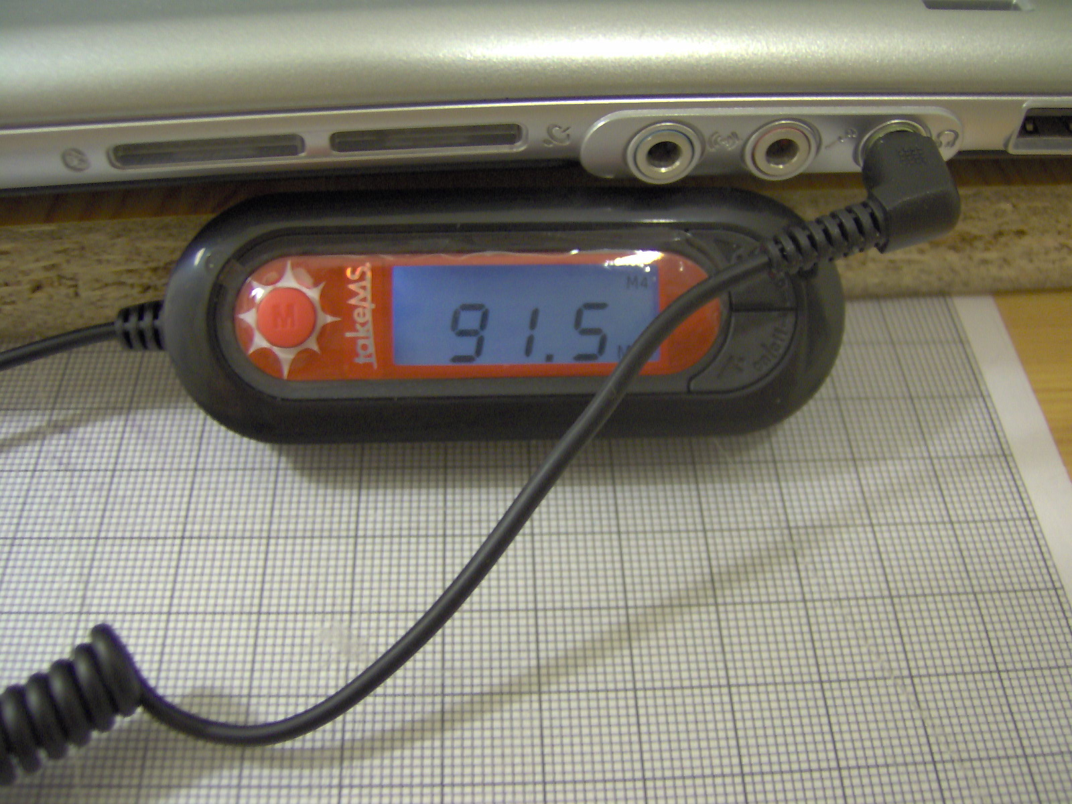
- http://blog.harvie.cz/2008/02/gadgety-a-hardware/fm-transmitter-takems/
- http://show.harvie.cz/disassembly/takeMS_FM_Transmitter/

TX Power mod
- inspirace
  - http://www.pira.cz/belkin.htm
  - http://www.pira.cz/belkin2.htm


